**PRACTICA UNO**

**Hola chicos les dejo la práctica que realizamos pero ahora con pantallas para los que se perdieron puedan entender un poco mejor.**

**Consejo: para todos los integrantes del salón les pido que guarden silencio cuando yo exponga, es muy molesto dar la clase cuando todos están hablando ya que algunos de sus compañeros que están callados no escuchan las instrucciones por culpa de los que están hablando. Esta vez tómenlo como consejo para la próxima les enviare un mail indicando cuantos decimos menos tienen.**

* **COMPARTIR ARCHIVOS EN DRIVE**
* **ENTRA A TU CORREO GMAIL**
* **SELECCIONA EL BOTON QUE ESTA ARRIBA EN LA PARTE DERECHA   EL CUAL TUENE MUCHOS CUADROS  TE SALDRAN VARIAS OPCIONES**
* **EN UNA DE ELLAS ESTA EL ICONO QUE DICE DRIVE**
* **DA CLIC EN ESE ICONO**

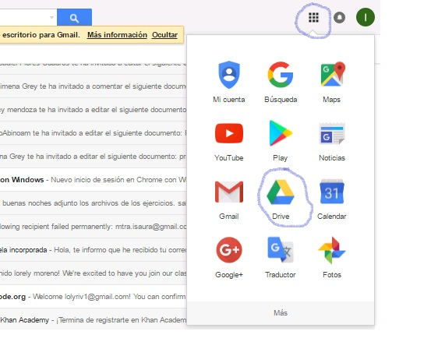

* **DESPUES TE LLEVARA A OTRO PAGINA EN DONDE DEL LADO IZQUIERDO ENCONTRARAS UN BOTON DE COLOR ROJO QUE DICE NUEVO**

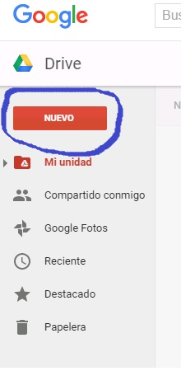

* **SALEN VARIAS OPCIONES TECLEA LA QUE DICE DOCUMENTOS DE GOOGLE**

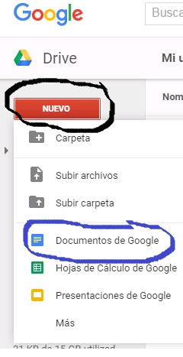

* **TE ABRE UN DOCUMENTO QUE PARECE COMO DOCUMENTO DE WORD**
* **AHORA  ESCRIBE ALGUN TEMA DE TU INTERES O COPIA DE INTERNET ALGUN TEXTO**
* **DESPUES LOCALIZA UN BOTON DEL LADO DERECHO EN LA PARTE DE ARRIBA DICE COMPARTIR Y ES DE COLOR AZUL**

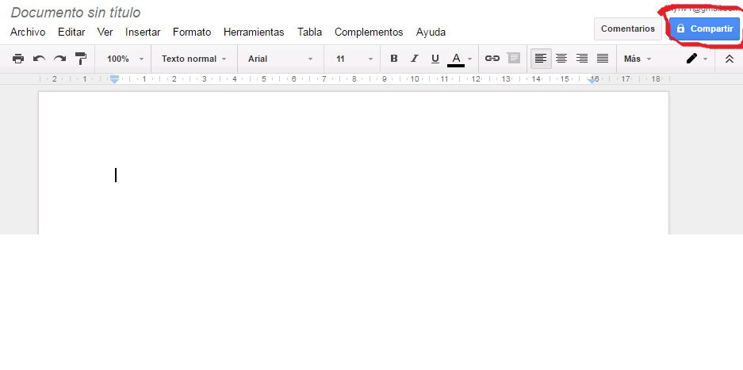

* **TE PEDIRA PRIMERO QUE COLOQUE EL NOMBRE AL DOCUMENTO   
  (COLOCA EL NOMBRE DE ALGUN ANIMAL, PARA QUE NO TE CONFUNDAS CON LA PRACTICA QUE HICIMOS EN EL SALON)**
* **DESPUES TE PEDIRA QUE AGREGES A ALGUIEN ESCRIBE EL NOMBRE DE LA PROFESORA (**[**lolyriv1@gmail.com**](mailto:lolyriv1@gmail.com)**)**

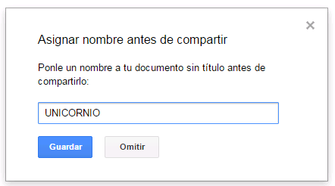

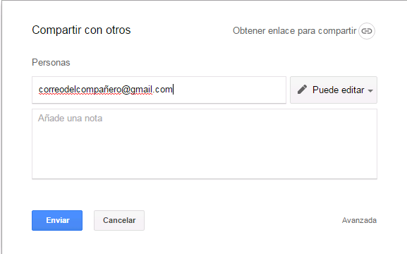

* **y algún otro correo de tu compañero con el que trabajaste (recuerda que el correo tiene que ser gmail)**
* **después da clic en enviar (hasta este punta ya compartiste ese archivo con tu compañero y conmigo)**
* **ahora pide a tu compañero que entre a su correo**

# Ahora pide a tu compañero que entre a su correo

# DESPUÉS QUE REPITA EL PASO DE ENTRAR A DRIVE AHI VA A ENCONTRAR EL NOMBRE DE SU PRACTICA Y VA A COMENTAR ALGO

# DESPUES EL BOTON DE ARRIBA DEL LADO IZQUIERDO EN DONDE DICE ARCHIVO  SELECCIONA LA OPCION DE VER HOSTORIAL Y AHI VERAS SI TU COMPAÑERO Y YO YA COMENTAMOS ALGO

# 

Al final te quedara una página en donde podrás ver quien ha comentado tu archivo

